Ярославская область
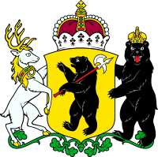

Учреждение, координирующее работу программы
ГАУ ДПО Ярославской области «Институт развития образования»
Координатор в регионе:
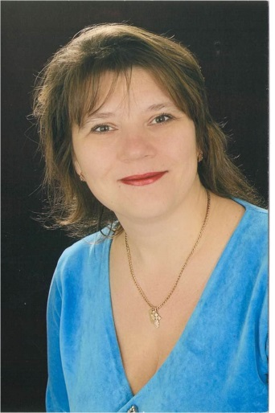
Иерусалимцева Ольга Васильевна,
Старший преподаватель кафедрой физической культуры и безопасности жизнедеятельности ГАУ ДПО ЯО «Институт развития образования»
Email: ierusalimceva@iro.yar.ru
Телефон: 8 (4852) 23-09-67; 8-910-974-33-07

Краткая справка
Участник программы с 2012 года
Число детей, познакомившихся с программой
Более 11 000 человек
Основные возрастные группы участников
Дошкольники, младшие школьники
География проекта
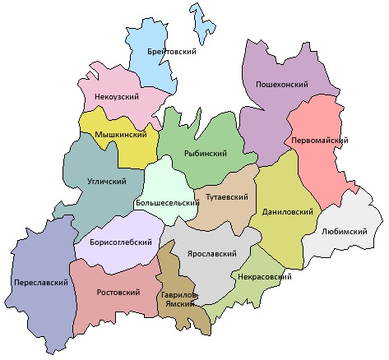
Все муниципальные районы Ярославской области участвуют в программе, особенно активны: Большесельский, Любимский, Первомайский.

Рис. 1. Количество педагогов и детей, участвующих в программе «Разговор о правильном питании»

Информационно-методическая подготовка педагогов
осуществляется ежегодно через:
- Курсы повышения квалификации по программам: «Технология организации деятельности ОУ по формированию рационального питания школьников», «Рациональное питание школьников в летних оздоровительных лагерях при ОУ», «Методика организации рационального питания в ОУ», «Организация рационального питания в образовательном учреждении»
- Семинары на темы: «Здоровое питание в общеобразовательных учреждениях Ярославской области как один из компонентов формирования здорового образа жизни», «Новые технологии и комплексный подход к оснащению организации питания в ДОО», «Новые технологии и комплексный подход к оснащению организации питания в ОО», «Актуальные вопросы организации питания в образовательных организациях. Новые требования к организации питания в образовательных организациях»
- Круглые столы на тему «Актуальные вопросы по организации питания в образовательных организациях.

